**Инструкция по подключению и настройке работы системы «Автобонус» в конфигурации 1с:Автосервис редакции 3.0**

# Расширение «Автобонус» для конфигурации «Автосервис» редакции 3.0

Для установки расширения необходимо скачать файл расширения конфигурации с сайта <https://stobonus.ru/downloads>

Далее в строке поиска указать расширения

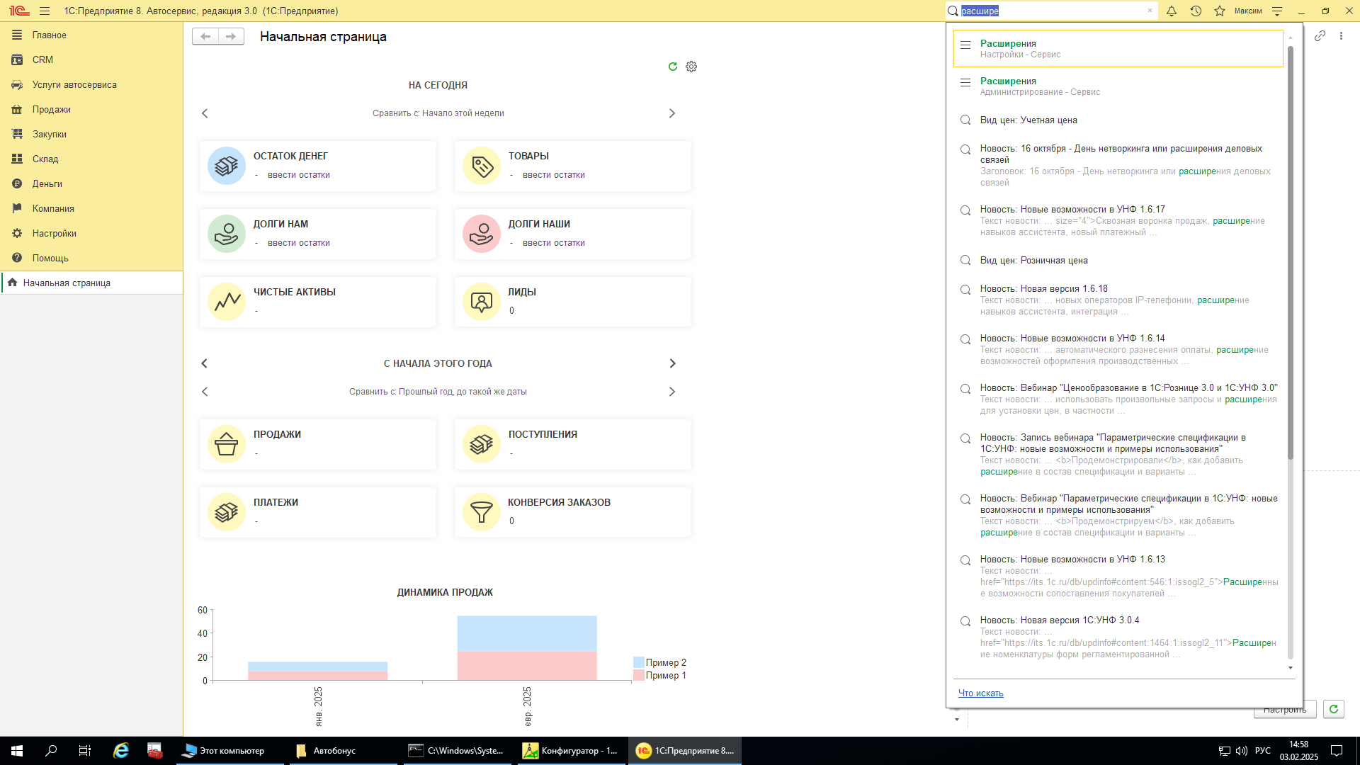

Открыть Расширения:

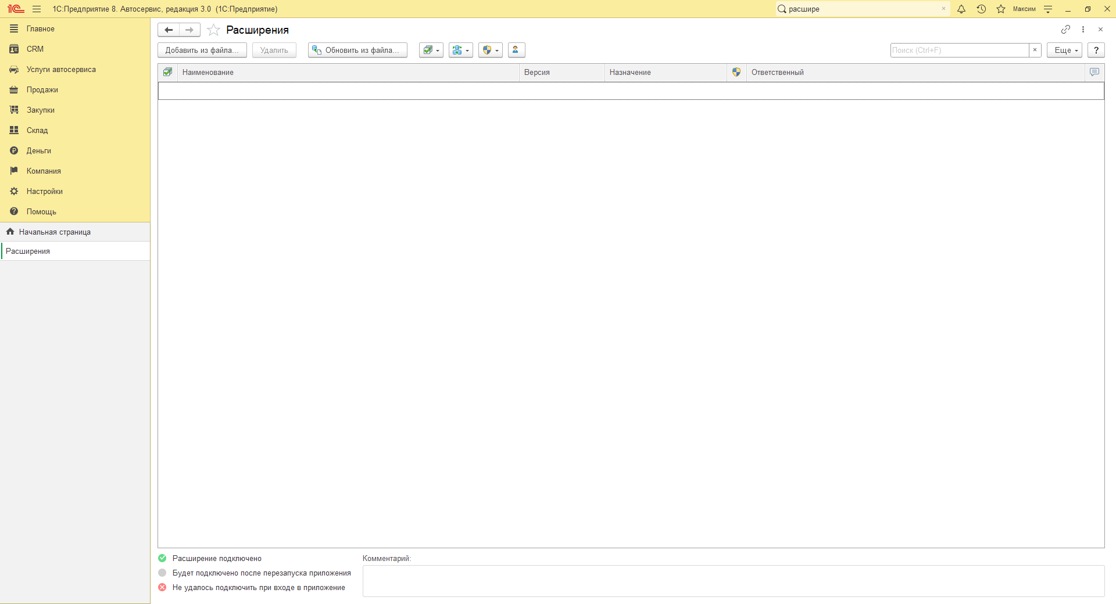

Нажать кнопку добавить и выбрать файл с расширением «Автобонус»

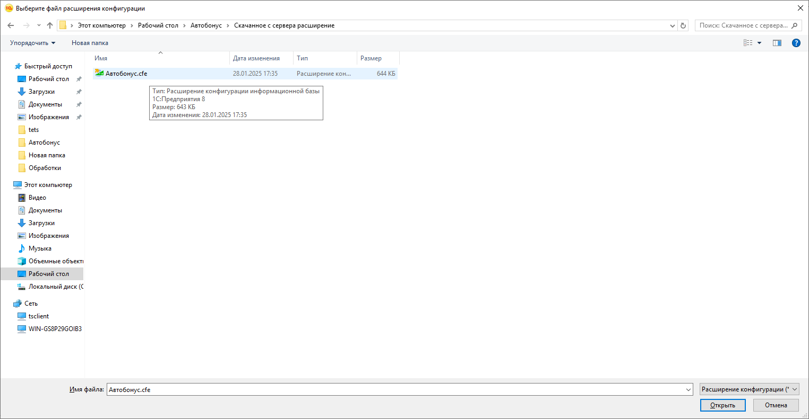

Далее 1С проверяет расширение на синтаксис и соответствие параметрам и устанавливает его в программу:

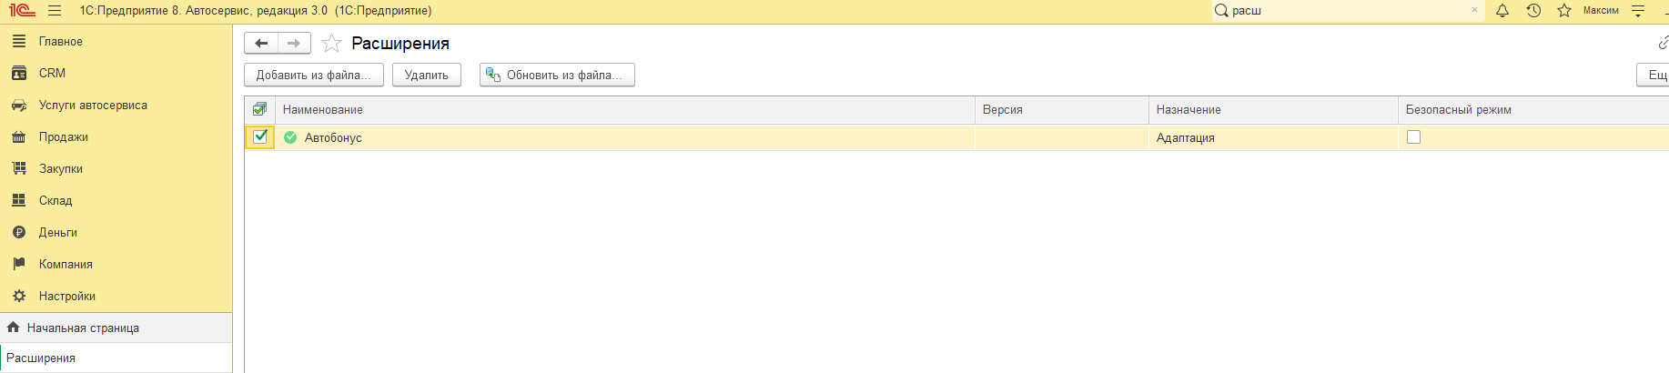

# Регистрация организации в личном кабинете системы «Автобонус»

Теперь необходимо зарегистрировать автотехцентр на сервере stobonus.ru, получить регистрационные данные для подключения сервиса. Для этого переходим на сайт [https:// lk.stobonus.ru](https://stobonus.ru)

Далее нажмите на «Нет аккаунта? Зарегистрируйтесь!»

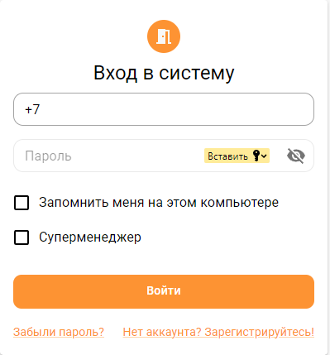

Заполните данные менеджера в появившемся окне.

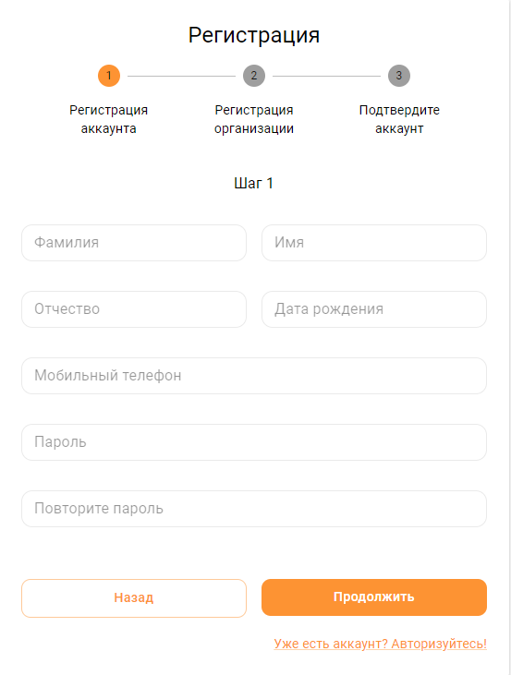

Следующий шаг — это регистрация организации (в случае, если организация уже есть, зарегистрировать этим способом не получится). Тут надо ввести данные организации и прочитать правила пользовательского соглашения. Затем нажать на кнопку «Завершение регистрации».

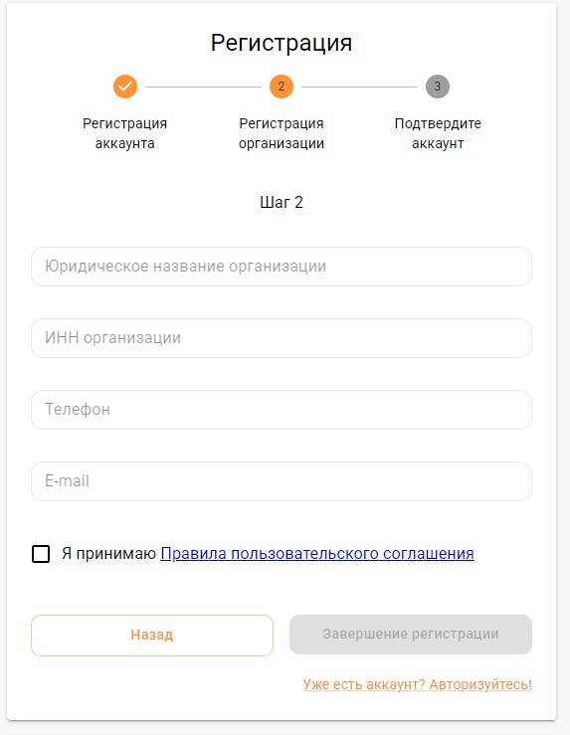

После завершения регистрации на указанный номер телефона менеджера придет смс-сообщение с кодом, который надо ввести в поле «Код из смс».

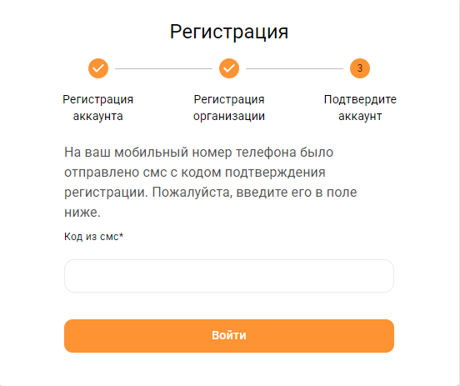

Для примера откроем настройки готового автосервиса из личного кабинета.

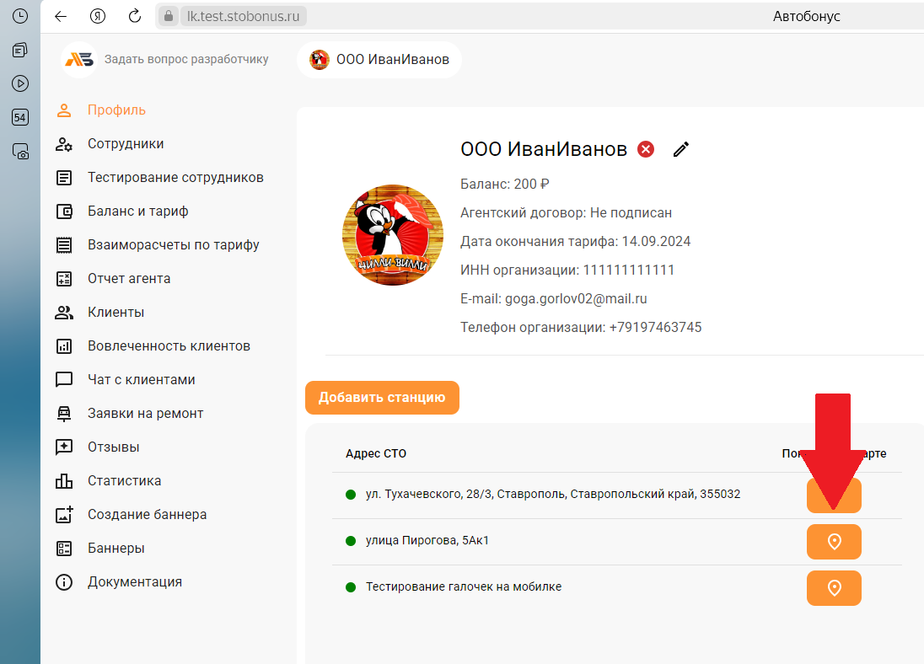

В данном случае необходимо скопировать значение ID станции, которое нужно будет указать в настройках 1с

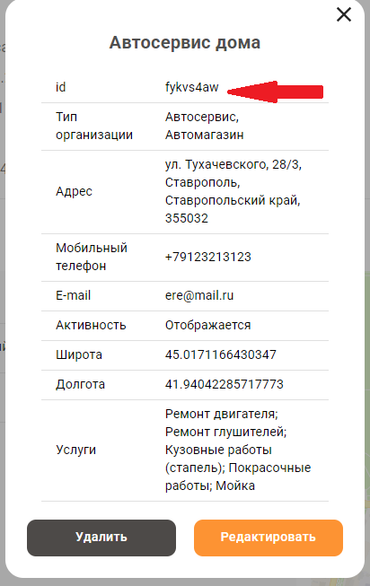

После подтверждения регистрации вам станет доступен личный кабинет организации.

# Настройка констант расширения системы «Автобонус»

Переходим к установке параметров системы «Автобонус» в 1С. Меню: «Услуги автосервиса»-«Сервис»-«Настройки автобонус»

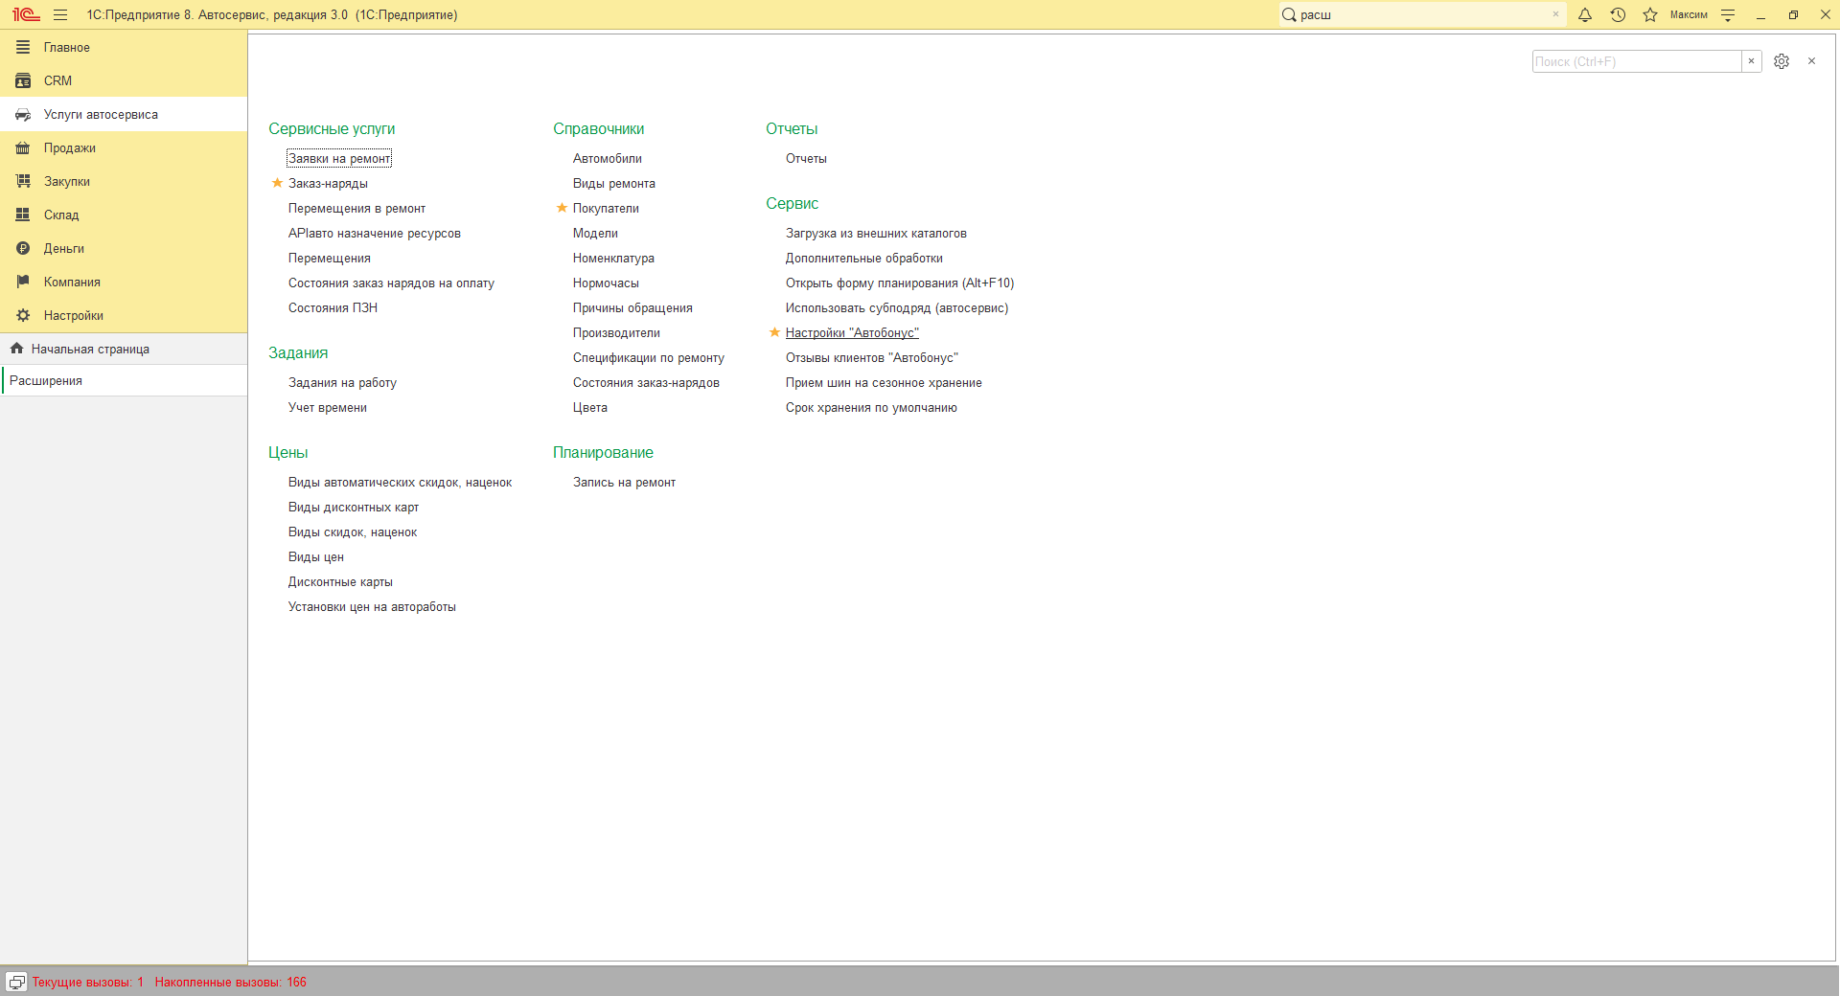

1. ID Станции – Автоматически присваивается станции в личном кабинете.

2,3 Логин и пароль от личного кабинета lk.stobonus.ru

4 Адрес сервера для подключения к API. Может иметь значение api.stobonus.ru или api.test.stobonus.ru

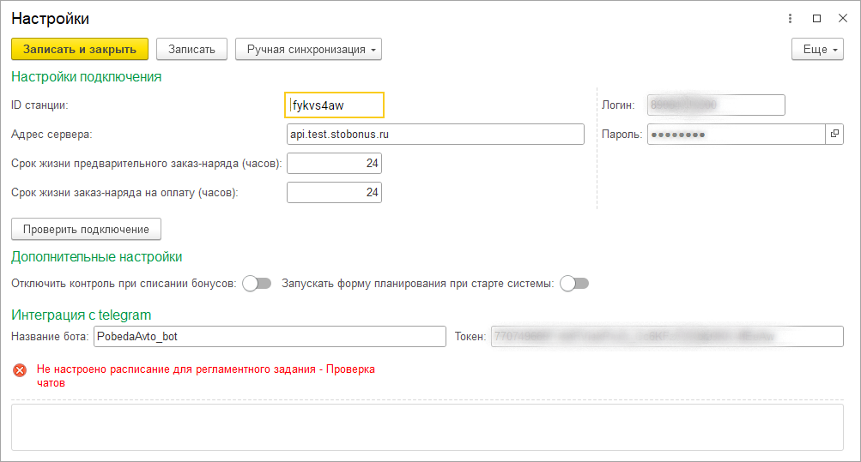

# Внешняя обработка регламентных заданий системы «Автобонус»

Обработку можно скачать с сайта <https://stobonus.ru/downloads>

Подключение и настройка внешней обработки «Автобонус» для конфигурации «Автосервис». Для установки и настройки обработки необходимо включить

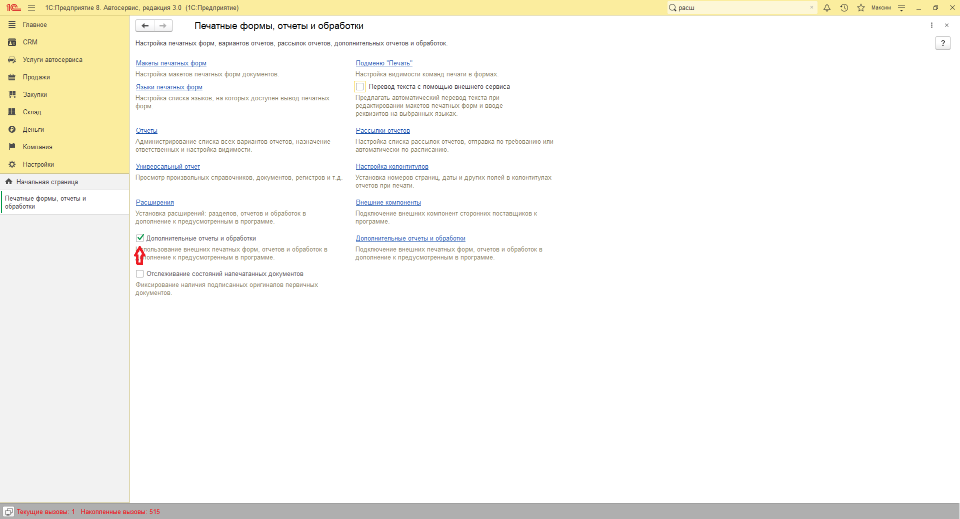

Открыть «Дополнительные отчеты и обработки», нажать «Добавить из файла». Добавить файл обработки «Автобонус»:

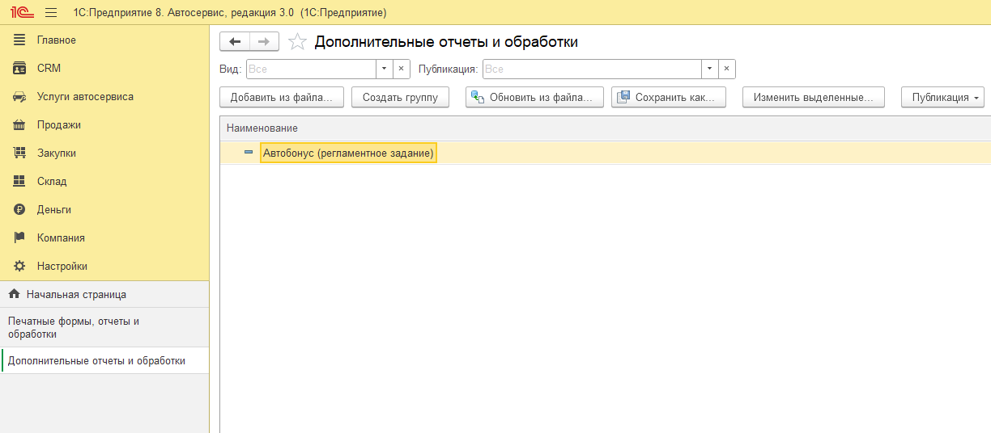

Теперь настроим саму обработку:

